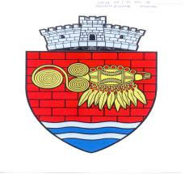
ROMÂNIA Telefon : 0265-348086
JUDEŢUL MUREŞ Fax: 0265-348084
COMUNA SUSENI E-mail: suseni@cjmureş.ro

Situația certificatelor de urbanism emise în luna februarie 2022.

Nr. crt. | Nr. și Data eliberării | Beneficiar /Adresă | Obiectiv | Amplasament obiectiv | Număr CF
1 | 07/02.02.2022 | Huprich Ionela Aurelia | Bransament electric trifazat | Suseni | 51817
2 | 08/14.02.2022 | SC Luiereana SRL | Branșament electric monofazat subteran | Suseni | 50537  50538 50546
3 | 09/14.02.2022 | Marton Edmond Robert | Branșament electric trifazat subteran | Suseni | 51868  50539  51867

